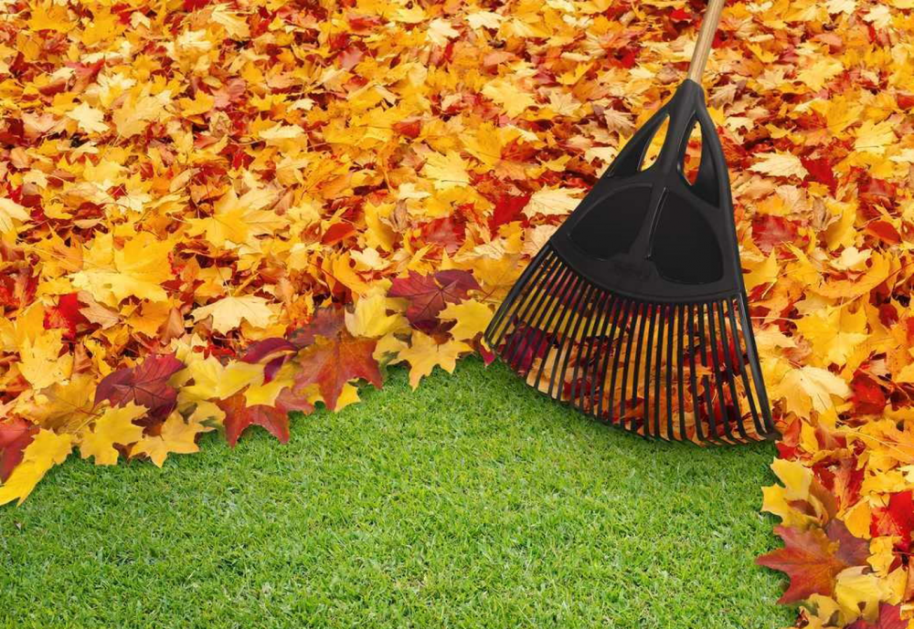
.
А у нас - Субботник

А у нас листопад! Осень золотая!
Листья кружатся, летят, землю засыпая!
Мы субботник провели, очень все старались!
Взрослые и дети вместе убирали!
Много с листьями мешков мы насобирали,
Потрудились от души, а потом играли!

